教師研習紀錄核發至進修網-OpenID 帳號漫遊操作說明
- 若教師個人在101年8月1日後完成線上研習或是使用教專網線上報名系統參加研習並於教專網已取得研習紀錄，但在進修網查詢未有紀錄，請先確認是否曾經使用「OpenID帳號漫遊」開通帳號。
- 開啟「中小學教師專業發展線上課程學習平台」http://olc.moe.gov.tw/，點選「OpenID 帳號漫遊服務」。
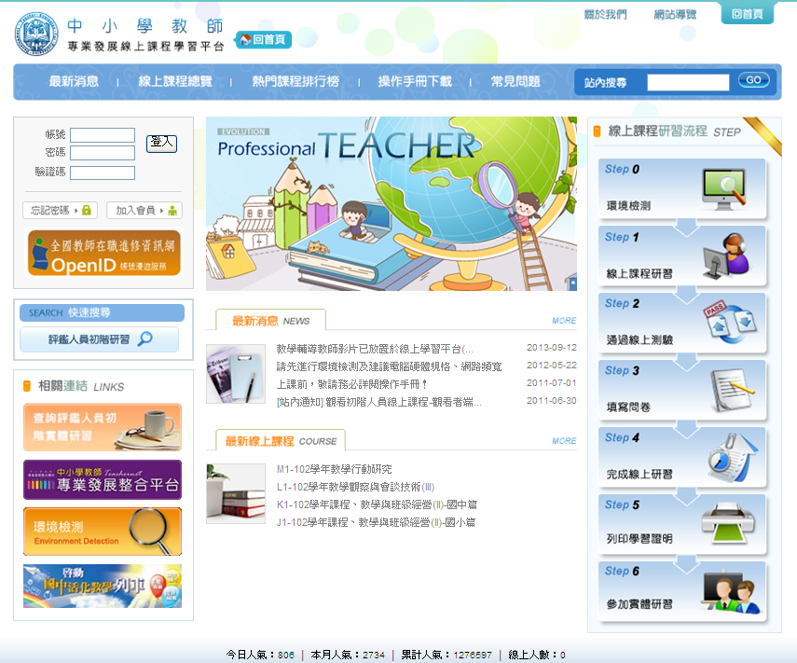

- 輸入全國教師在職進修網的帳號、密碼
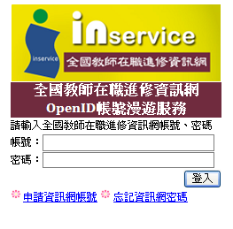

- 首次登入，請再次輸入教師專業發展評鑑網的帳號、密碼，登入成功帳號開通後，教師個人資料才有辦法與進修網連結，並將研習紀錄對應匯至進修網。
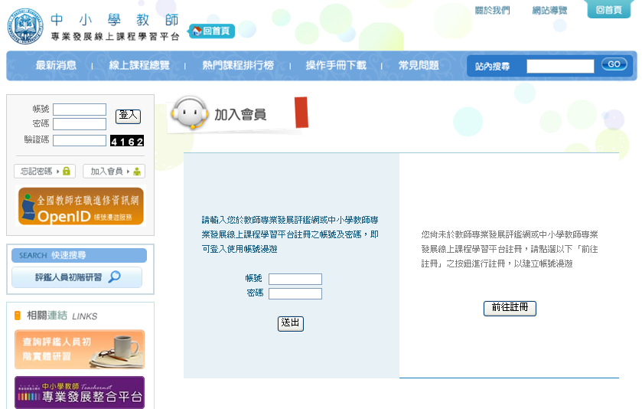
- 帳號開通後，線上研習紀錄於隔日才會匯至進修網，實體研習紀錄請聯絡研習辦理單位，由承辦人重新執行核發名單後，紀錄才會匯進修網。

